|  |  |  |
| --- | --- | --- |
|  | Available online at www.sciencedirect.com |  |
|  |
| AASRI Procedia 3 ( 2012 ) 155 – 159 |

�

���������������������������������������������������������������

���������������������������������������������������������������

�������������������������������������������

��������������������������������������������������������������������������������������������������������������������������������������������������  
�������������������������������������������������������������������������

�

���������

������������������������������������������������������������������������������������������������������������������������������������������������� ��������� ���� ����� ���� ���� ��������� ����� ��������� ���� ��� ������������ ����� ������ ������ ���� ��������� �������� ��� ���������������������������������������������������������������������������������������������������������������������������������������������������������������������������������������������������������������������������������������������������������������������������������������������������������������������������������������� ���� �������������������������������������������������������������������������������������� ����������������������������������������� ����������� ����� �������� ������ ����� �������� ����� ����� ����� ����� ������� ��������������������������������������������������������������������������������������������������������������������������������������������������������������������������������������������������������������������������  
�  
���������������������������������������������������������������[���������������������](http://creativecommons.org/licenses/by-nc-nd/3.0/)����������������������������Selection and/or peer review under responsibility of American Applied Science Research Institute�������������������  
�  
���������������������������������������������������������������������������������������

����������������

������������������������ ������� ��� �������������� �������� ���� ������� �������� ������� ����� ���� ��� ����� ��� �������������������������������������������������������������������������������������������������������������������������������������������������������������������������������������������������������������������������������������������������������������������������������������������������������������������������������������������������������������������������������������� ���� ��� ��������� ��� ���� ���������� ����������� �������� ����������� ������ ��� ���� ���������� ������������ ���������������������������������������������������������������������������������������������������������������������������������������������������������������������������������������������������������������������������������������������������������������������������� ���� ������������� ��� ���� ���� �������� ����� ����� ��� ���������� ���� ������� �������������� ������ �������� ������������������������������������������������������������������������������������������������������������������������������������������������ ��� ����������� ���� ����� ����� ��� ����� ������ �������� ��� ��������� ������� � ����� ��� ���� ��������� ����� �������������������������������������������������������������������������������������������������������������������������������������������������������������������������������������������������������������������������������������������������������������������������������������������������������������������������������������������������������������������������������������

�

�������������������������������������������������������������������  
����������������������������������������

2212-6716 © 2012 The Authors. Published by Elsevier B.V. Open access under [CC BY-NC-ND license.](http://creativecommons.org/licenses/by-nc-nd/3.0/) Selection and/or peer review under responsibility of American Applied Science Research Institute doi: 10.1016/j.aasri.2012.11.026

156  *Komson Jirapattarasilp and Saming Obma / AASRI Procedia 3 ( 2012 ) 155 – 159*

�������������������������������������������������������������������������������������������������������������������������������������������������������������������

��������������������������������

���������������������������������������������������������������������������������������������������������������������������������������������������������������������������������������������������������������������������������������������������������������������������������������������������������������������������������������������������������������������������������������������������������������������������������������������������������������������������������������������������������

����������������������������������������������������������

|  |  |  |  |
| --- | --- | --- | --- |
| �������� | ����������������� | ��������������������� | ���������������� |
| ���������������� | ���������� | ������������ | ��������������� |

�

|  |  |  |  |  |  |
| --- | --- | --- | --- | --- | --- |
| � �� �  � � � � � ����������������������������������� � � � � � � � |  | | | | |
| � | � | � | � | � |
|  | | | | |

��������������������������������������������

��������������������������

����������������������������������������������������������������������������������������������������������������������������������������������������������������������������������������������������������������������������������������������������������������������������������������������������������������������������������������������������������������������������������������������������������������������������������������������������������������������������������������������������������������������������������������������������������������������������������������������������������������������������������������

�

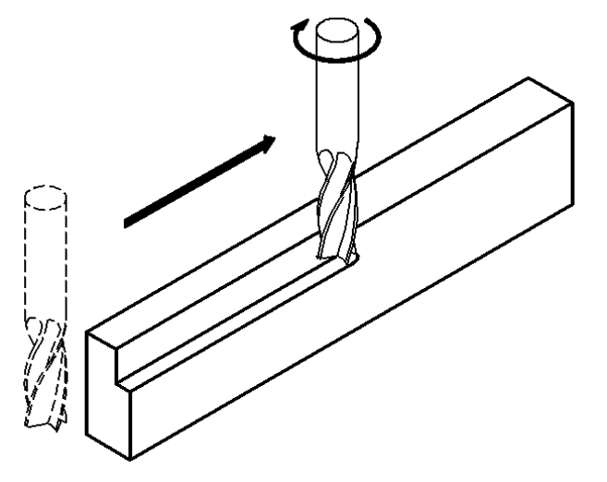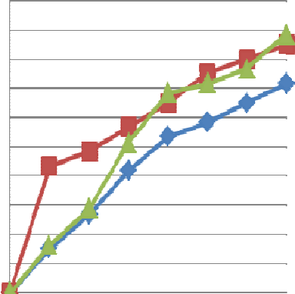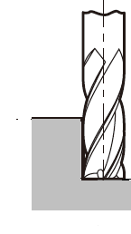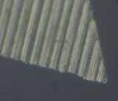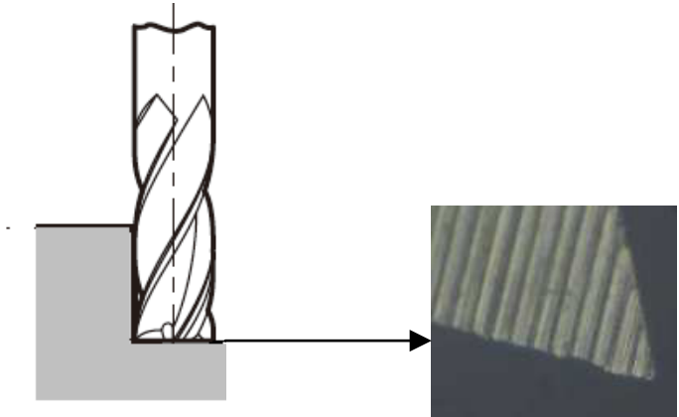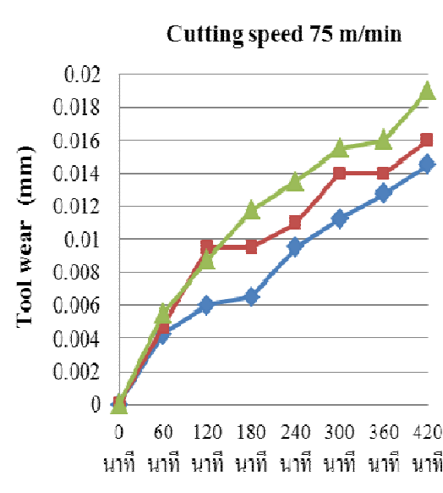

*Komson Jirapattarasilp and Saming Obma / AASRI Procedia 3 ( 2012 ) 155 – 159*  157

����������������������������������������������������������������������������������������������������������������������������������������������������������������������������������������������������������������������������������������������������������������������������������������������������������������������������������������������������������������������������������������������������

�  
�  
�  
�  
�  
�  
�  
�  
�  
�  
�  
�

|  |  |  |  |  |  |
| --- | --- | --- | --- | --- | --- |
| ������������������������ | � | � | � | � | � |

�  
�  
�  
�  
�  
�  
�  
�  
�  
�  
�  
�

���������������������������������������

��������������������������

�������� �������� ��� ���� ����� ����� ���� ���������� ��� ������ ������ �������� ����� ������� ��� ������� ��� ���� ����� ����� ������������������������������������������������������������������������������������������������������������������������������������������������������������������������������������������������������������������������������������������������������������������������������������������������������������������������������������������������������������������������������������������������������������������������������������

|  |  |  |  |  |
| --- | --- | --- | --- | --- |
| � | � | ������������������� | ������������������� |  |
| � |
| � |
| �� |
| � |
| � |
| � |
| � |
| � |
| � |
| � |
| � | ������������������� |

����������������������������������������������

�

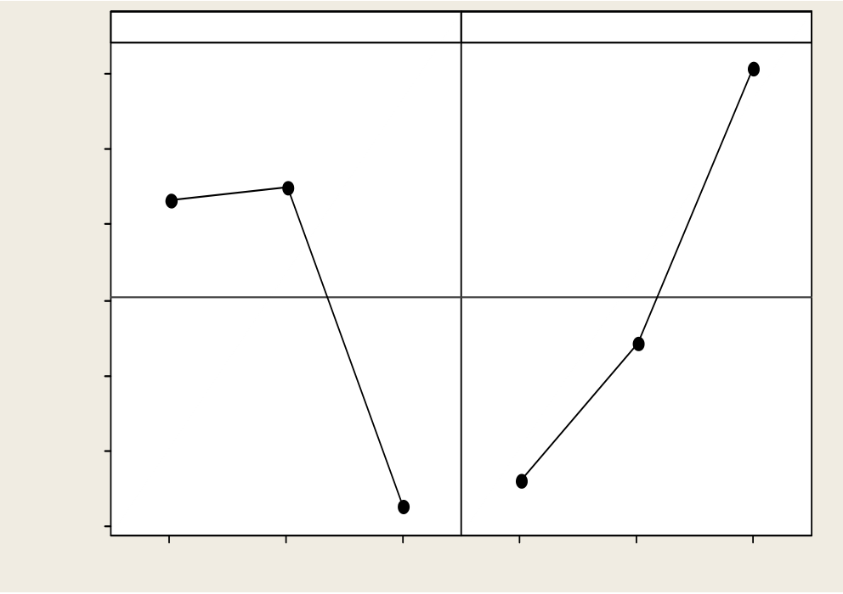

158  *Komson Jirapattarasilp and Saming Obma / AASRI Procedia 3 ( 2012 ) 155 – 159*

�����������������������������������������������������������������

�������������������������������������������������������������������������������������������������������������

���������������������������������������������������������������������������������������������������������������������������� ������������ �����������������������������������������������������������������������������������������������������������������������������������  
��������������������������� ����������������������������������������������������������������  
������������������������������������������������������������

�����������������������������

������������������������������������������������������������������������������������������������������������������������������������������������������������������������������������������������������������������������������������������������������������������������������������������������������������������������������������������������������������������������������������������������������������������������������������������  
 ��������������������������������������������������������������������������������������������������������������������������������������������������������������������������������������������������������������������������

���������������������������������

�������������������������������������������������������������������������������������������������������������������������������������������������������������������������������������������������������������������������������������������������������������������������������������������������������������������������������������������������������������������������������������������������������������������������������������������������������������������������������������

|  |
| --- |
| � |

��������������������������������������������������������

����� ����

�����

�����

�����

|  |  |
| --- | --- |
| ���� | ����� |

�����

�����

�����

|  |  |  |  |  |  |  |
| --- | --- | --- | --- | --- | --- | --- |
| �� | �� | �� | ��� | ��� | ��� | � |

������������������������������������������������

�

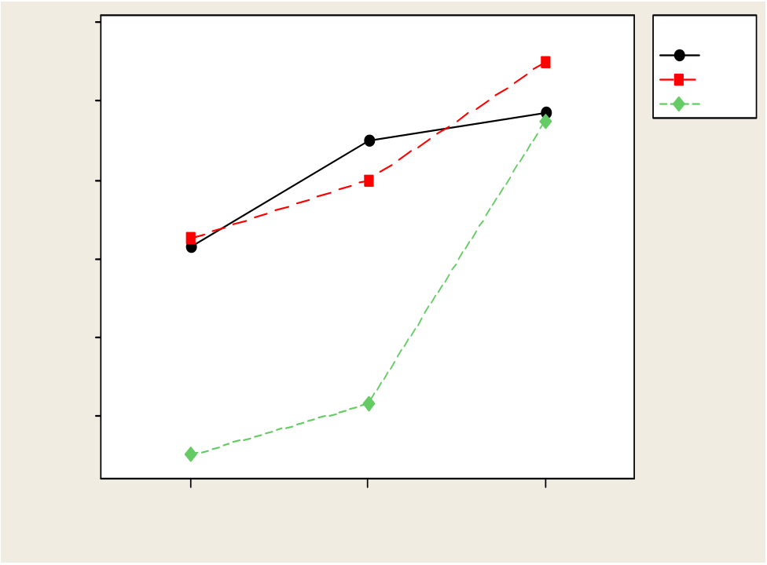

*Komson Jirapattarasilp and Saming Obma / AASRI Procedia 3 ( 2012 ) 155 – 159*  159

����� �����  
 ��

|  |  |
| --- | --- |
| ����� | �� �� |

�����

|  |  |
| --- | --- |
| ���� | ����� |

�����

�����

|  |  |  |  |
| --- | --- | --- | --- |
| ��� | ��� | ��� | � |
| ���� |

�����������������������������������������������������������������

��������������

����������������������������������������������������������������������������������������������������������������������������������������������������������������������������������������������������������������������������������������������������������������������������������������������������������������������������������

|  |  |
| --- | --- |
| •� •� •� •� | ����������������������������������������������������������������� ����������������������������������������������������������������������������������������� �������������������������������������������������������������������������� ������������������������������������������������������������������������������������������������������������������� |

�����������

���������������������������������������������������������������������������������������������������������������������������������������������������������������������������������  
�����������������������������������������������������������������������������������������������������������������������������������  
������������������������������������������������������������������������������������������������������������������������������������������������������������������������������������������������������  
�������������������������������������������������������������������������������������������������������������������������������������������������������  
����������������������������������������������������������������������������������������������������������������������������������������������������������������������������������������������  
������������������������������������������������������������������������������������������������������������������������������������������������������������������������  
�

�